
«Мы в ответе за нашу природу!»
В 2016-2017 учебном году в нашей школе прошёл экологический фестиваль. Он состоял из трёх этапов.
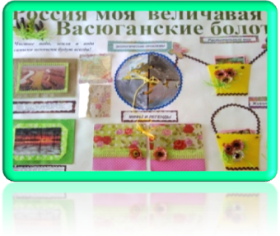
Первый этап – выпуск стенгазеты о заповедных уголках нашей страны. В результате жеребьёвки нашему классу достался выпуск газеты о Васюганских болотах. Наш класс 1Б занял 1 место среди начальной школы.

Второй этап – творческое выступление классов с призывом беречь родную природу. Дети в костюмах Земли, Флоры, Фауны, Воды и Воздуха рассказали о важности сохранить все дары родной матушки - природы. 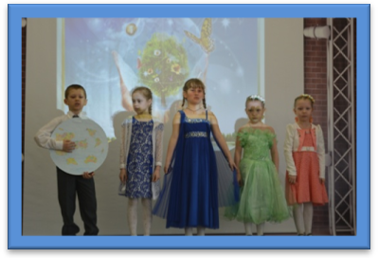

Русские богатыри рассказали, что все проблемы экологии можно сравнить с тремя головами Змея- Горыныча.
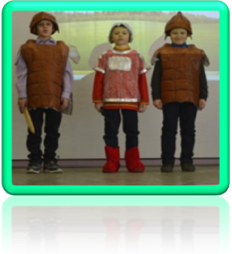
Первая голова - это загрязнение атмосферы и воды предприятиями и людьми.
Вторая голова - это автомобили, которые загрязняют воздух, трубы котельных…
Третья голова - это мусор и свалки, которые разводят люди около своих домов.
А ещё они рассказали, как с этими проблемами нужно бороться.
Далее дети показали инсценировку «Лесные Звери». Выходили звери из леса и жаловались на то, что некоторые люди не убирают за собой мусор.
Своим выступлением дети показали необходимость защищать, оберегать, сохранять то, что нам дарит Природа.
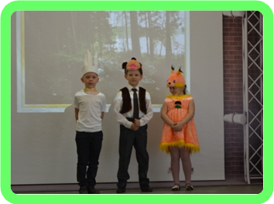

Третий этап нашего фестиваля – изготовление поделки из вторсырья. Наш класс выполнил поделку «Черно-белая планета».

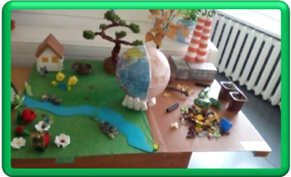

Листовку составила команда
«Юный эколог»
Руководитель команды
Новикова Елена Владимировна
МБОУ Гремячевская школа №1


